Schoolloket Toelagen: handleiding registratie uitgaven Digisprong

AGODI ontwikkelde een online applicatie voor het toezicht op de besteding van de gekleurde Digisprongmiddelen. Het gaat hier om Europese relancemiddelen die ook een specifieke verantwoording vereisen. Met de online applicatie willen we het extra administratief werk dat gepaard gaat met dit toezicht tot een minimum beperken.

Contact

Heb je vragen over de toegang tot Mijn Onderwijs? Dan kan je bij Mijn Onderwijs team (via mijnonderwijs@vlaanderen.be – 02 553 90 90) navragen wie er lokale beheerder is voor jouw schoolbestuur.
Heb je vragen over het gebruik van Schoolloket Toelagen? Neem contact op met de verificateur van een van de scholen van het schoolbestuur.

Vooraf: Toegang tot Mijn Onderwijs

Als je het recht Mijn Onderwijs Gebruiker met thema ‘Omkadering en toelagen’ (vertrouwelijk) of Mijn Onderwijs Portaal Beheerder hebt voor je schoolbestuur of voor een school van je schoolbestuur, krijg je toegang tot Schoolloket toelagen van dit schoolbestuur.
Volgende mogelijkheden geven dus toegang tot Schoolloket toelagen van schoolbestuur A, waarbij school X behoort tot schoolbestuur A:
  - Recht Mijn Onderwijs Gebruiker – thema ‘Omkadering en toelagen’ (vertrouwelijk) voor school X
  - Recht Mijn Onderwijs Gebruiker – thema ‘Omkadering en toelagen’ (vertrouwelijk) voor schoolbestuur A
  - Recht Mijn Onderwijs Portaalbeheerder voor school X
  - Recht Mijn Onderwijs Portaalbeheerder voor schoolbestuur A

Toegang tot Schoolloket Toelagen

Rechten toekennen in het Gebruikersbeheer

Is er nog geen lokale beheerder voor jouw schoolbestuur? Dien dan het formulier Melding van gegevens voor het beheer van de toegang tot Mijn Onderwijs in om een lokale beheerder aan te stellen.
Let op: De lokale beheerder van je school is niet automatisch de lokale beheerder van je schoolbestuur. Check dus zeker wie de lokale beheerder van je schoolbestuur is.

Via de instructies op ‘Wie kan welke rechten toekennen?’ kan je ‘Mijn Onderwijs Portaal Beheerders’ en/of ‘Mijn Onderwijs Gebruikers’ aanstellen in het Gebruikersbeheer. Op de pagina ‘Praktische info voor lokale beheerders’ vind je ook praktische filmpjes over de basisfunctionaliteiten.

Thema's toekennen in Mijn Onderwijs
Enkel een gebruiker met het thema ‘Omkadering en toelagen’ (vertrouwelijk) heeft toegang tot Schoolloket toelagen.
De Mijn Onderwijs Portaal Beheerder kan dit thema toekennen via:
- Mijn Onderwijs > Schoolbestuur > Beheer > Themabeheer
- Mijn Onderwijs > Basisonderwijs> Beheer > Themabeheer
- Mijn Onderwijs > Secundair Onderwijs > Beheer > Themabeheer

Algemeen

- We verwachten verantwoording op niveau van het schoolbestuur, als eindverantwoordelijke voor de besteding van de Digisprong middelen.
- Je bent verantwoording verplicht over de aanwending van de middelen toegekend in het kader van de Digisprong (infrastructuur en toestellen) voor alle scholen van het schoolbestuur (dus basisonderwijs en secundair onderwijs).
- Je bent verplicht om de gemaakte uitgaven zo snel mogelijk te registreren in de applicatie Schoolloket Toelagen. Het is immers van belang dat AGODI steeds beschikt over een zo actueel mogelijk overzicht van de gemaakte uitgaven. Gezien het om Europese middelen gaat, moet AGODI moet hierover periodiek rapporteren aan de Europese Commissie.
- De uitgaven van kalenderjaar 2021 registreer je uiterlijk 15 januari 2022 in de applicatie. Ook na 15 januari 2022 kan je uitgaven voor het jaar 2021 nog registreren via Schoolloket Toelagen. De uitgaven van het eerste kwartaal van 2022 registreer je uiterlijk 15 april 2022. Vervolgens registreer je de uitgaven van elk volgende kwartaal uiterlijk 15 dagen na afsluiting van het kwartaal.
- Samen met de registratie van de gemaakte uitgaven, laad je in de applicatie ook steeds alle achterliggende bewijsstukken op.
- AGODI voert steekproefsgewijze controles uit op de correctheid van de geregistreerde uitgaven.
- De verantwoordingsstukken die in aanmerking komen, zijn opgenomen in de omzendbrief (punt 5).
- Wanneer een school werkt met een bedrag dat in mindering wordt gebracht op de schoolrekening in het kader van een “Bring Your own Device”-model, dan bezorg je als bewijsstuk een verklaring van de school of het schoolbestuur dat gewerkt wordt met “Bring Your Own Device”, geef je vervolgens ook aan om welk totaalbedrag dit gaat en bezorg je een overzicht van de bedragen die ouders als korting op hun schoolfactuur hebben gekregen. Dit kan door een overzicht op te laden van de toegekende kortingen in Excel (bijv. 100 leerlingen met een korting van 100 euro à 10.000 euro). Daarnaast moeten alle schoolrekeningen waarin een korting i.k.v. digisprong werd doorgerekend, opgeladen worden.

Stap voor stap

Stap 1 - Meld je aan
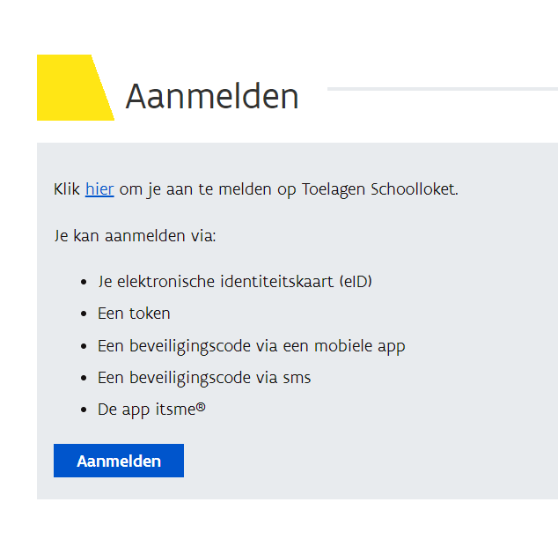

Stap 2 – Opgave contactperso(o)n(en)
In het scherm ‘Overzicht bestedingen’ kan je tot drie contactpersonen opgeven (met mailadres en telefoonnummer). Dit zijn personen die AGODI kan contacteren bij vragen of feedback i.v.m. de uitgaven die geregistreerd worden in het Schoolloket Toelagen.

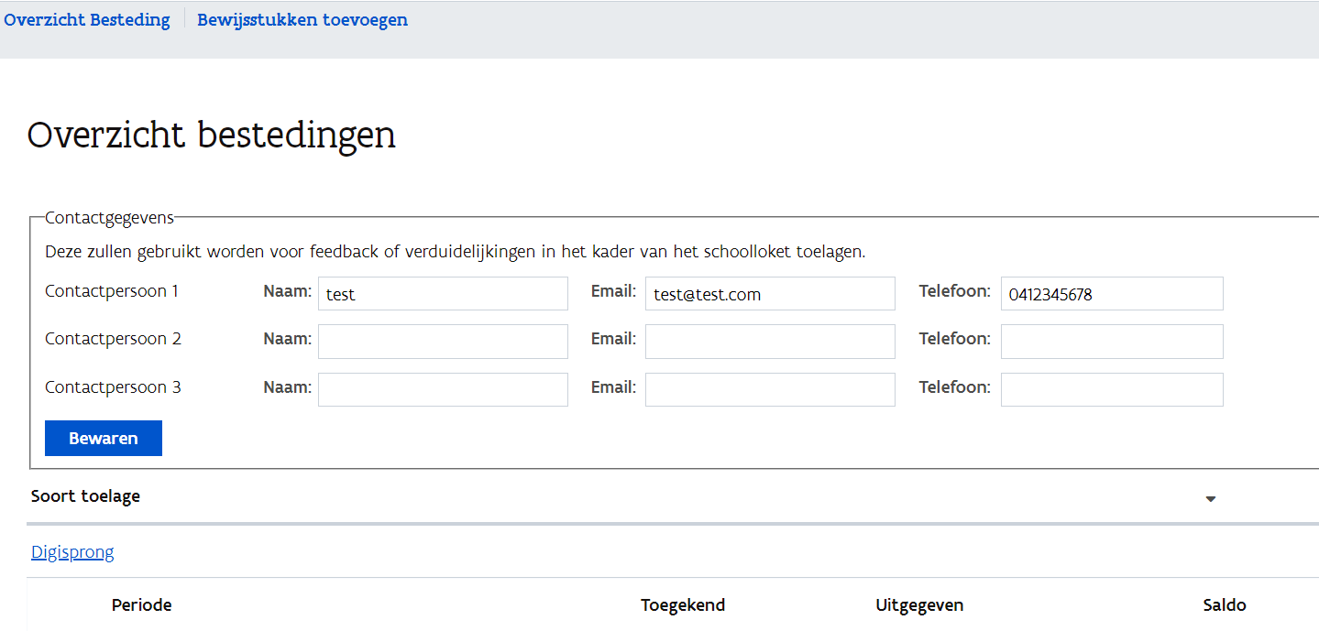

Stap 3 - Overzicht bestedingen Digisprong

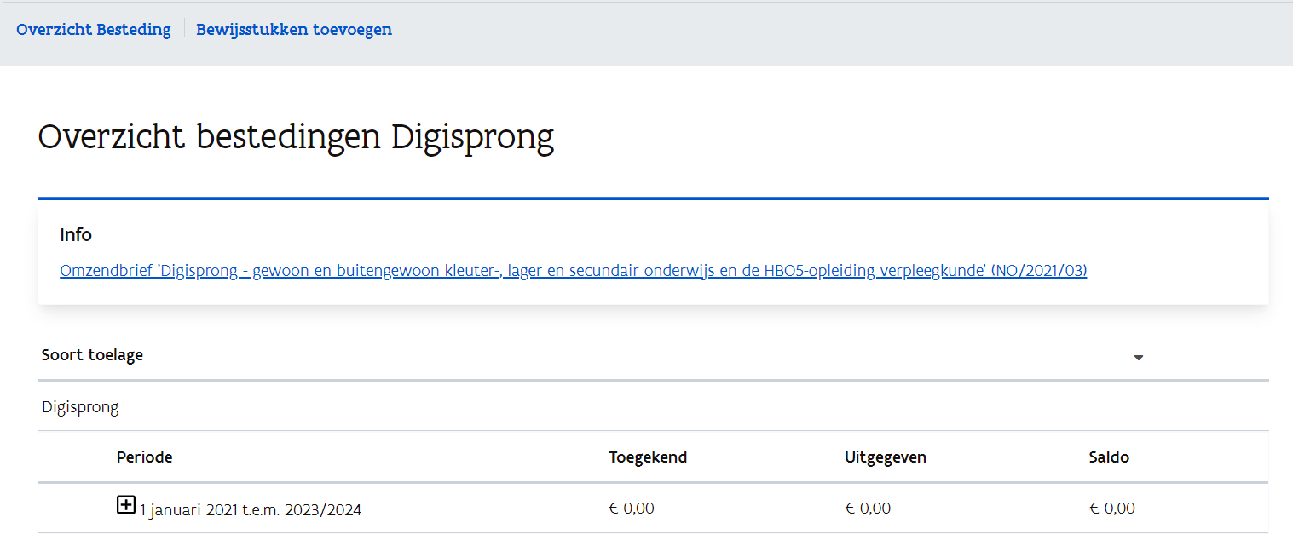

- Je vindt in dit scherm informatie over het toegekende bedrag i.k.v. Digisprong aan het schoolbestuur en het totaal van de uitgegeven bedragen waarover je reeds rapporteerde.
- Via 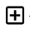kan je de toegekende bedragen raadplegen per school van het schoolbestuur.

Stap 4 - Registratie gemiddelde bijdrage ouders
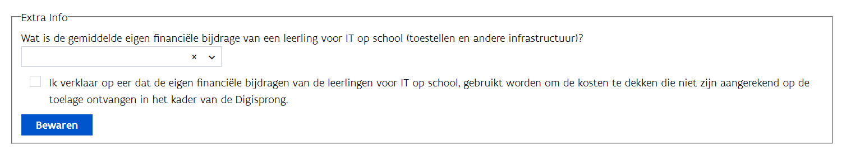
- Hier moet je het gemiddelde bedrag per leerling opgeven dat het schoolbestuur vraagt aan de ouders voor IT op school (toestellen en andere infrastructuur). Het gaat om een gemiddeld bedrag voor een schooljaar binnen de bestedingsperiode van de Digisprong.
- Bestedingen die je registreert in de online applicatie voor de Digisprong, mogen niet (ook) gefinancierd worden door bijdragen van de ouders. Eventuele gevraagde bijdragen aan ouders, zijn steeds voor kosten gemaakt bovenop het toegekende bedrag van de Digisprong. Met een verklaring op eer geef je aan dat financiële bijdragen van ouders niet zijn opgenomen in de geregistreerde bestedingen voor de Digisprong.

Vervolgens krijg je een overzicht van de opgeladen bestedingen (rubriek, begin- en einddatum, eventuele omschrijving, bedrag incl BTW).
Indien er controle van een opgegeven besteding gebeurde door de verificatiedienst, kan er in de kolom ‘aanpassing na controle’ feedback gevonden worden.
Via ‘acties’ () kan je de ingevoerde gegevens meer in detail raadplegen en eventueel wijzigen. Het is ook mogelijk om een excel-export te genereren van de geregistreerde uitgaven.
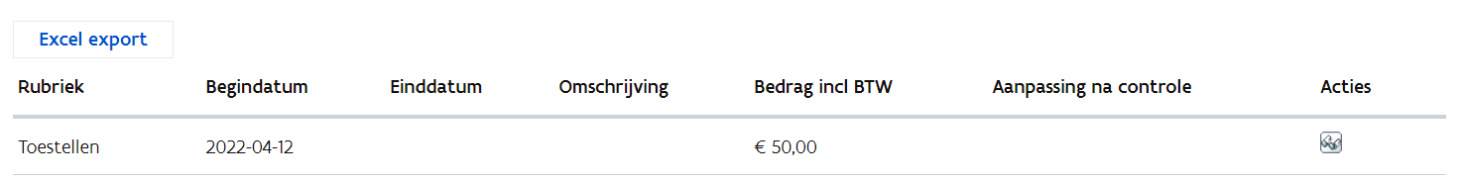

Stap 5 - Bewijsstukken toevoegen

Via de knop boven- of onderaan het scherm:

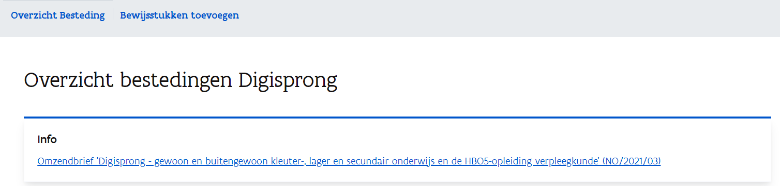

OF

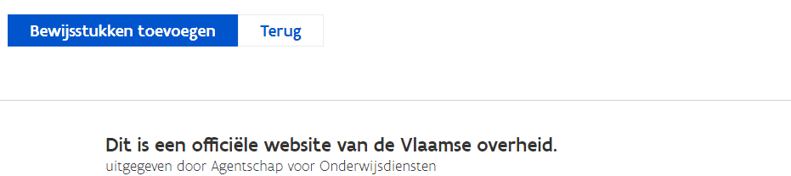

Je komt dan op het onderstaand scherm:
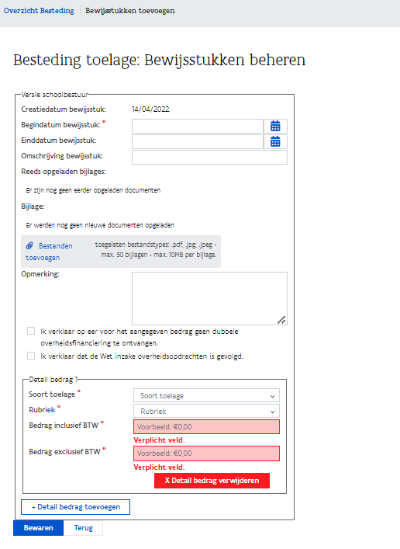

- Je kan ervoor kiezen om uitgaven gemaakt op een bepaalde datum in te dienen. Je kan er echter ook voor kiezen om gemaakte uitgaven binnen een bepaalde periode samen in te dienen. Geef begin- en eventueel einddatum van de bewijsstukken op.
- Je kan een korte omschrijving bij de gemaakte uitgaven toevoegen. Verderop kan je nog een opmerking meegeven.
- Voeg de nodige bijlagen toe.
- Uitgaven die je indient als uitgaven gemaakt met Digisprong-middelen mogen geen andere (dubbele) financieringsbron kennen (bv bijdragen van ouders of andere overheidsmiddelen). In de applicatie vink je hiertoe een verklaring op eer aan. Zorg er steeds voor dat het opgegeven bedrag, het bedrag is dat gefinancierd is met Digisprong-middelen.
Uitgaven gemaakt in het kader van de Digisprong moeten voldoen aan de wetgeving inzake de overheidsopdrachten. In de applicatie vink je hiertoe een verklaring op eer aan.
- Vervolgens kan je de opgegeven uitgave rubriceren:
  - Soort toelage: digisprong
  - Rubriek: infrastructuur of toestellen
  - Bedrag
De rubriek ‘toestellen’ selecteer je voor aangekochte toestellen voor de leerlingen. De rubriek ‘infrastructuur’ selecteer je voor kosten gemaakt voor IT-infrastructuur op school (netwerk,…). Voor meer informatie, zie omzendbrief.
- Bijkomende detailkaders om een uitgave te rubriceren verkrijg je via:
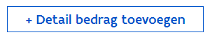

Je kan meerdere uitgaven van verschillende rubrieken, in één keer opgeven.
Voorbeeld: je hebt twee facturen van telkens 5 000 EUR. Op elke factuur is er een uitgave ter waarde van 500 EUR (incl. BTW) in het kader van infrastructuur, en telkens 4 500 EUR (incl. BTW) in het kader van toestellen.
Dit kan je als volgt registreren:
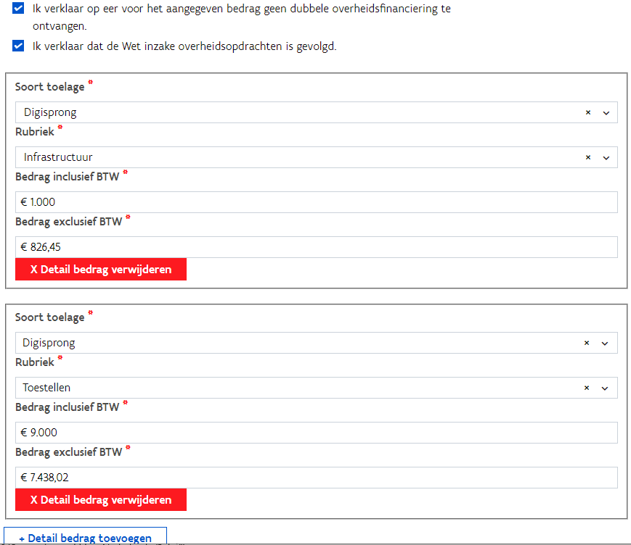
Of (volgens eigen voorkeur):
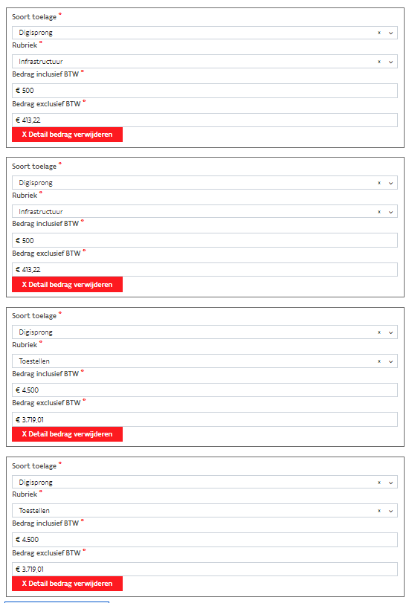
- Je kan ‘bewaren’, of via ‘terug’ naar de vorige pagina gaan (zonder te bewaren!).
- Een reeds geregistreerde uitgave kan je opnieuw oproepen en indien gewenst verwijderen via:
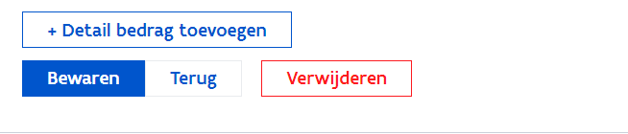

In de applicatie worden steeds de bedragen inclusief BTW weergegeven. Enkel op het detailscherm waar uitgaven en bewijsstukken geregistreerd worden, moet je de bedragen inclusief en exclusief BTW ingeven.
In de meeste gevallen kan je beide bedragen eenvoudig op de factuur terugvinden. Het bedrag exclusief BTW kan nooit groter zijn dan het bedrag inclusief BTW.
Wanneer je een besteding registreert volgens het ‘Bring your own device’ model, ga je voor de BTW als volgt tewerk:
Bij het bedrag inclusief BTW vermeld je het volledige bedrag van de toegekende kortingen op de schoolfactuur. Voor het bedrag exclusief BTW hanteer je het maximale tarief van 21%. Je bekomt het bedrag exclusief BTW door het bedrag te delen door 1,21.
Voorbeeld:
100 leerlingen ontvingen een korting op de schoolfactuur van 100 euro.
Bedrag inclusief BTW = 10.000 euro
Bedrag exclusief BTW = 10.000 euro /1,21 = 8.264,46 euro

Deze middelen werden uitgekeerd op 20 mei 2021. In het secundair onderwijs gaat het over de eerste schijf van de middelen Digisprong. De tweede schijf wordt in 2022 uitgekeerd. De begeleidende dienstbrief vind je terug op Mijn Onderwijs.

